Плотность распределения непрерывной случайной величины и её свойства
Плотностью распределения (плотностью вероятности ) f(x) непрерывной случайной величины X называется производная ее функции распределения
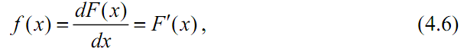
В геометрической интерпретации 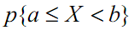 равна площади, ограниченной сверху кривой плотности распределения f(x) и участком [a, b]. Соотношение (4.7) позволяет выразить функцию распределения F(x) случайной величины X через ее плотность:
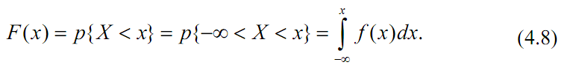
Основные свойства плотности распределения:
1. Плотность распределения неотрицательна f(x) ≥ 0, так как ее первообразная F(x) является неубывающей функцией (см. свойство 3 F(x)).
2. Условие нормировки: 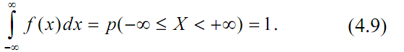Полная площадь, ограниченная кривой распределения и осью абсцисс, равна 1.

